
บันทึกข้อความ
ส่วนราชการ องค์การนักวิชาชีพในอนาคตแห่งประเทศไทย วิทยาลัยการอาชีพองครักษ์

ที่ วันที่ 23 กรกฎาคม 2568

เรื่อง ขออนุญาตประชาสัมพันธ์การจัดโครงการ อวท.จิตอาสา

เรียน ผู้อำนวยการวิทยาลัยการอาชีพองครักษ์
ด้วยองค์การนักวิชาชีพในอนาคตแห่งประเทศไทย วิทยาลัยการอาชีพองครักษ์ ได้กำหนดให้มีโครงการ อวท.จิตอาสา ในวันที่ 29 กรกฎาคม 2568 ณ ชุมชนโดยรอบวิทยาลัยการอาชีพองครักษ์ โดยมีวัตถุประสงค์เพื่อส่งเสริมให้นักเรียน นักศึกษา แสดงออกถึงความจงรักภักดีและสำนึกในพระมหากรุณาธิคุณต่อพระบาทสมเด็จพระ วชิรเกล้าเจ้าอยู่หัว มีจิตสาธารณะ รู้จักเสียสละ และบำเพ็ญประโยชน์เพื่อส่วนรวมอย่างต่อเนื่อง ได้เรียนรู้จากการลงมือปฏิบัติจริง และมีส่วนร่วมในการพัฒนาชุมชน สร้างความสามัคคีและความรับผิดชอบต่อสังคม นั้น
ในการนี้ องค์การนักวิชาชีพในอนาคตแห่งประเทศไทย วิทยาลัยการอาชีพองครักษ์ จึงขออนุญาตประชาสัมพันธ์ โครงการ อวท.จิตอาสา ตามช่องทางดังต่อไปนี้
- ประชาสัมพันธ์แจ้งข่าวสารหน้าเสาธง
- ประชาสัมพันธ์บอร์ดประชาสัมพันธ์องค์การฯ
- ประชาสัมพันธ์ผ่าน Facebook อวท. วิทยาลัยการอาชีพองครักษ์
- เว็บไซต์วิทยาลัยการอาชีพองครักษ์
จึงเรียนมาเพื่อโปรดพิจารณาอนุญาต

(นายภูวเนตร ยืนนาน) (นายอรรถเมธ ตะโกนา)
นายกองค์การฯ ครูที่ปรึกษาองค์การฯ

(นายอรรถเมธ ตะโกนา)
เรียนเสนอผู้อำนวยการฯ
...............................................................
...............................................................
...............................................................

(นายอรรถเมธ ตะโกนา)
ครู ทำหน้าที่ผู้แทนฝ่ายพัฒนากิจการนักเรียน นักศึกษา
........./............./............
หัวหน้างานกิจกรรมนักเรียน นักศึกษา
ความเห็นของผู้อำนวยการฯ
ทราบ
อนุญาต
..............................................................
..............................................................
..............................................................

(นายกิติพงศ์ เมธาวิวรรธน์กุล)
รองผู้อำนวยการ รักษาการในตำแหน่ง
ผู้อำนวยการวิทยาลัยการอาชีพองครักษ์
........./............./............

“เรียนดี มีความสุข”
 | ภาพตัวอย่างการประชาสัมพันธ์  โครงการ อวท.จิตอาสา
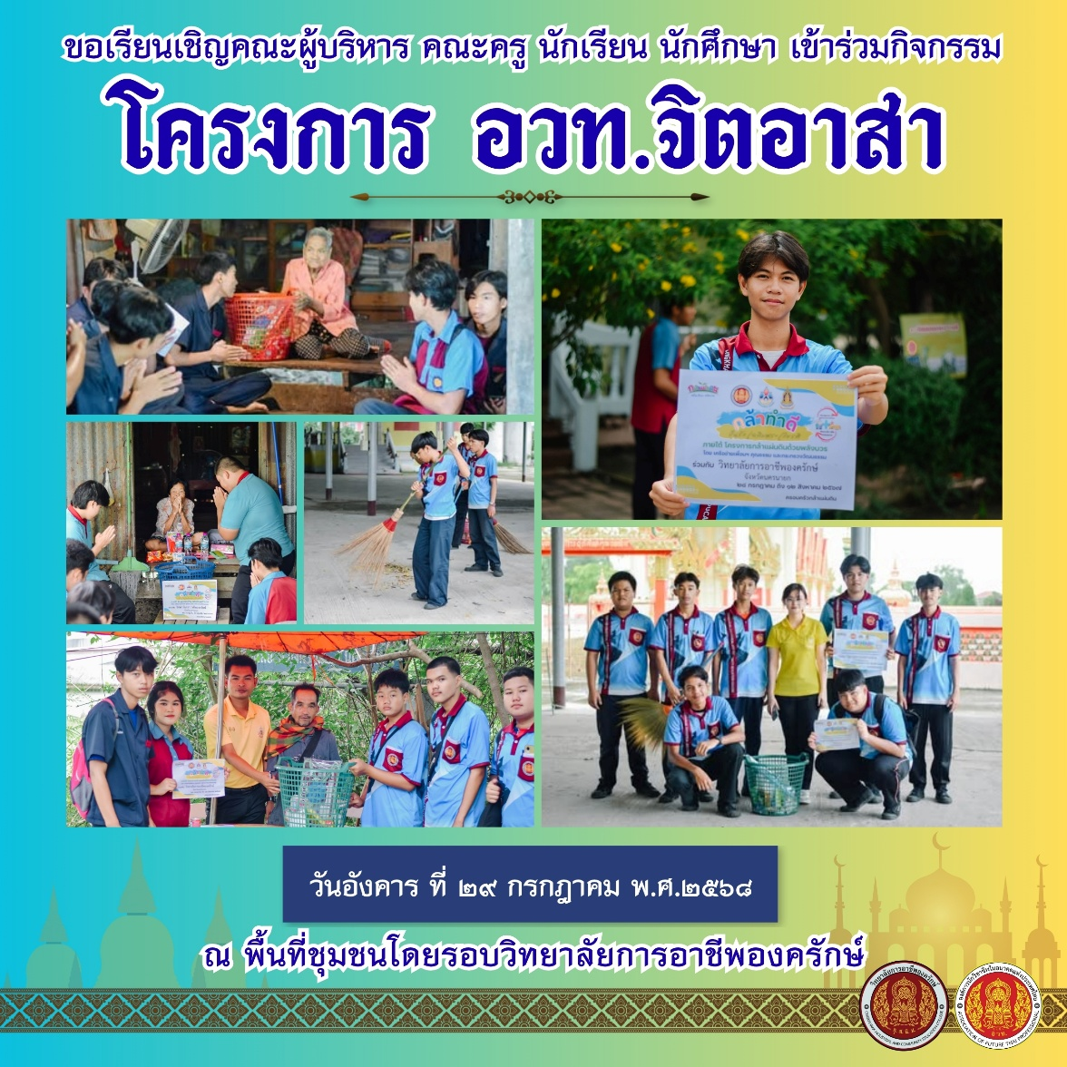

ภาพหลักฐานการประชาสัมพันธ์
โครงการพิธีไหว้ครูและกิจกรรมวันคล้ายวันสถาปนาวิทยาลัยการอาชีพองครักษ์
ประจำปีการศึกษา 2568
วันที่ 19 มิถุนายน 2568 ณ หอประชุมอเนกประสงค์วิทยาลัยการอาชีพองครักษ์
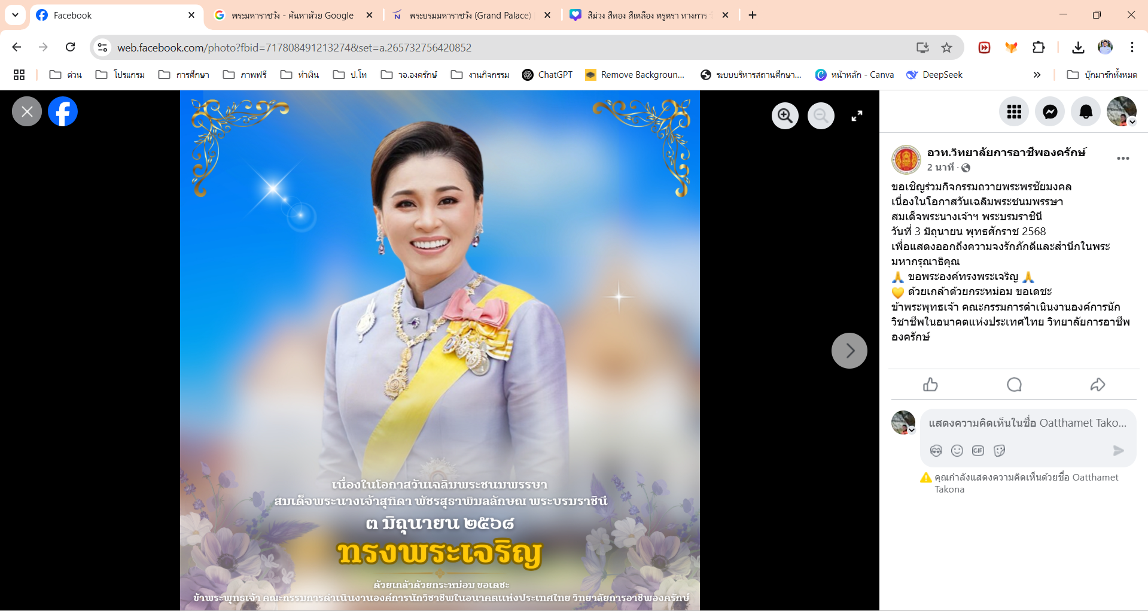
ภาพประชาสัมพันธ์ :: ช่องทางเพจ อวท. วิทยาลัยการอาชีพองครักษ์

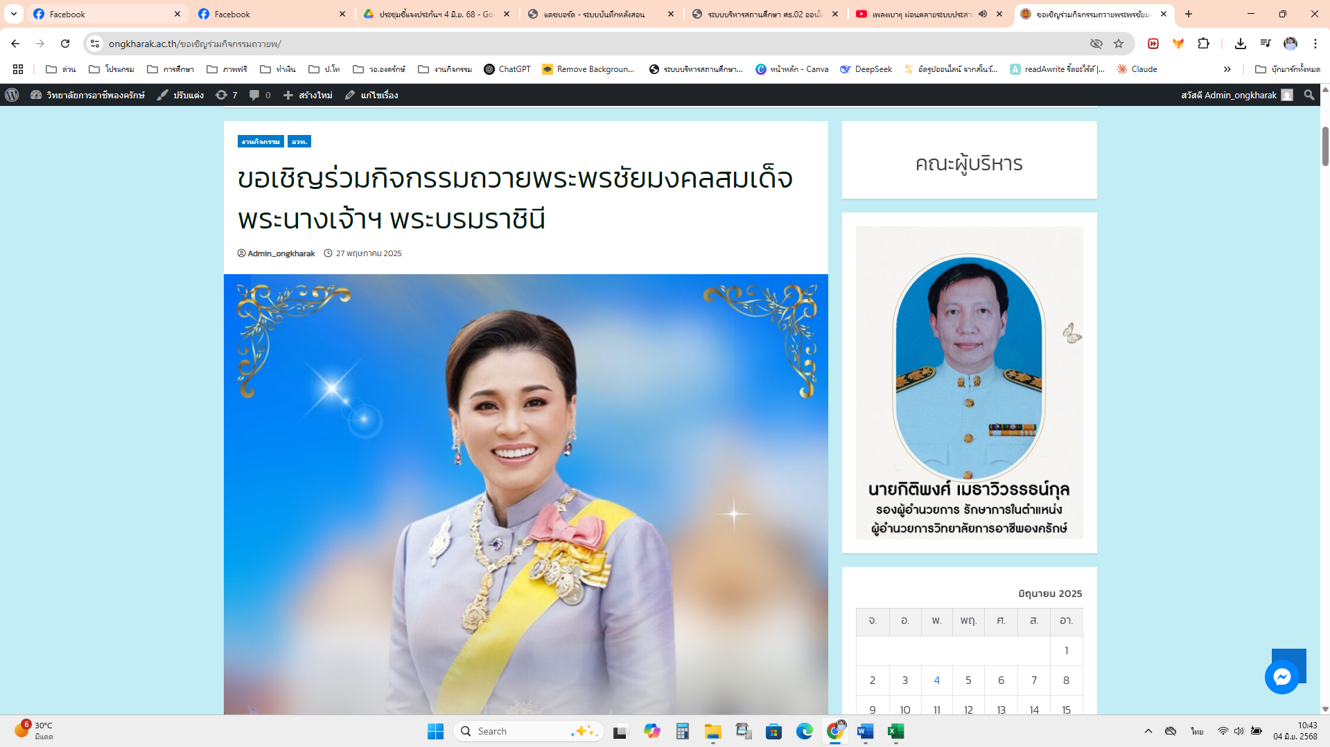
ภาพประชาสัมพันธ์ :: ช่องทางเว็บไซต์วิทยาลัยการอาชีพองครักษ์ https://ongkharak.ac.th/

ภาพหลักฐานการประชาสัมพันธ์
โครงการพิธีไหว้ครูและกิจกรรมวันคล้ายวันสถาปนาวิทยาลัยการอาชีพองครักษ์
ประจำปีการศึกษา 2568
วันที่ 19 มิถุนายน 2568 ณ หอประชุมอเนกประสงค์วิทยาลัยการอาชีพองครักษ์
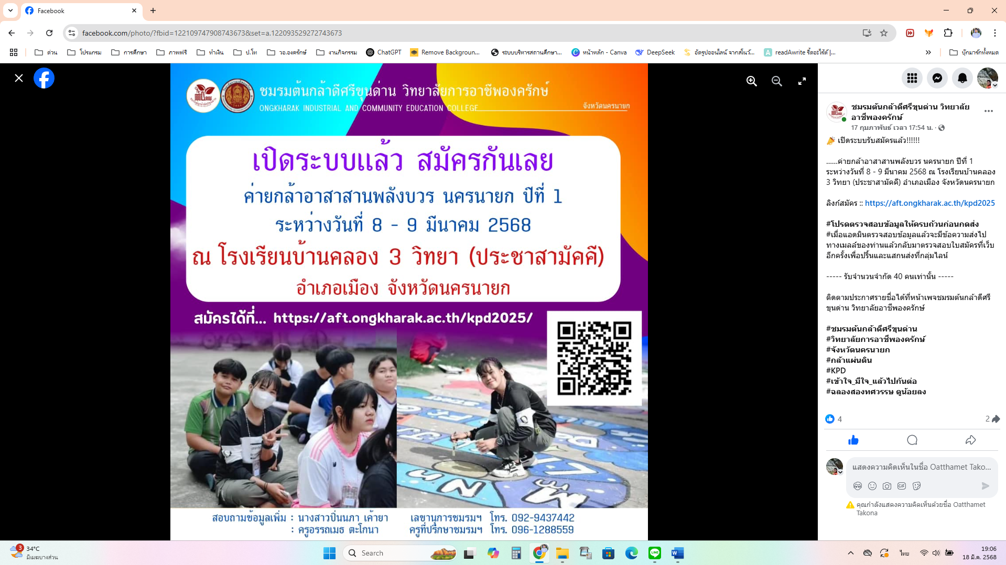
ภาพประชาสัมพันธ์ :: บริเวณหน้าเสาธงหลังกิจกรรมเข้าแถวเคารพธงชาติ

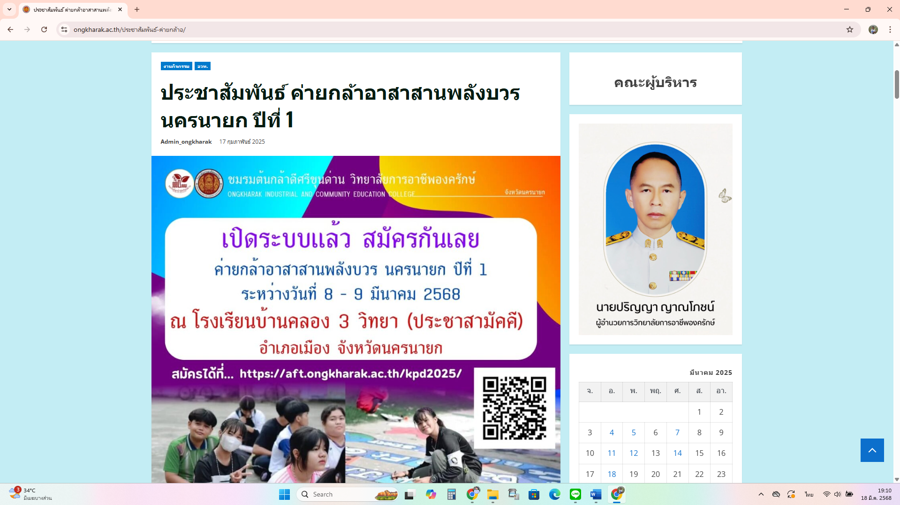
ภาพประชาสัมพันธ์ :: การติดบอร์ดองค์การฯ เพื่อประชาสัมพันธ์โครงการฯ

